RELATÓRIO 1 - ATIVIDADE CURRICULAR EXTENSIONISTA

1. Identificação
1.1 Curso: Ciências Contábeis
1.2 Disciplina: Atividade Curricular Extensionista I
1.3 Professor Responsável: Alex Gabriel Ferreira Neves
1.4 Data de Realização: 06/06/2026
1.5 Título da Atividade: Doação de roupas
1.6 Local da Atividade: Albergue Municipal Santa Úrsula

2. Identificação dos Grupos
Integrantes do grupo (até 5 acadêmicos):
1. Bárbara Werner Vieira
2. Fernanda Rodrigues Barcello
3. Hozanna Eggert de Paula
4. Karen Nicoli Sabadin
5. Vitor Matheus Nazario

3. Descreva o objetivo da Atividade Curricular Extensionista
O objetivo desta Atividade Curricular Extensionista foi promover a solidariedade e a responsabilidade social por meio da arrecadação, seleção e doação de roupas ao Albergue Beata Santa Úrsula. A ação teve como finalidade contribuir para o bem-estar e a dignidade das pessoas em situação de vulnerabilidade social atendidas pela instituição, proporcionando acesso a vestimentas em boas condições de uso. Além disso, a atividade buscou incentivar, nós, acadêmicos a prática da cidadania, da empatia e do compromisso com as necessidades da comunidade, fortalecendo a integração entre a universidade e a sociedade por meio de ações sociais concretas.

4. Faça a descrição da atividade realizada e os resultados alcançados
A atividade consistiu na arrecadação, triagem, organização e separação de roupas, destinadas à doação para o Albergue Beata Santa Úrsula. Os acadêmicos participaram ativamente de todas as etapas do processo, selecionando peças em bom estado de conservação e organizando-as para entrega à instituição. A ação possibilitou o atendimento de pessoas em situação de vulnerabilidade social, contribuindo para suprir necessidades básicas relacionadas ao vestuário. Como resultado, foram arrecadadas e destinadas diversas peças de roupa ao albergue, promovendo impacto social positivo e fortalecendo valores como solidariedade, cooperação e responsabilidade social entre os participantes.

5. Insira abaixo todas as fotos que comprovem a realização da atividade


Acadêmico Vitor fazendo a separação de suas roupas para doação.

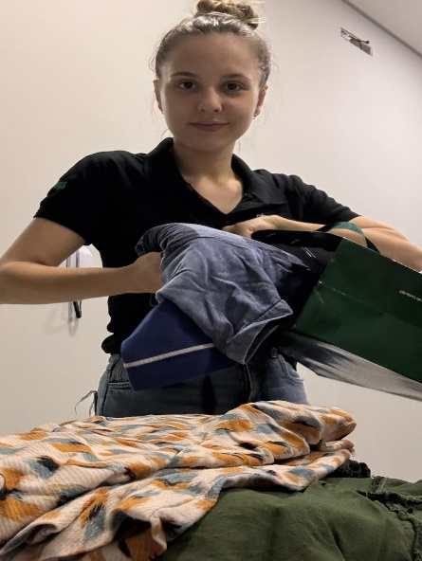

Acadêmica Hozanna participando da triagem de roupas para a doação.

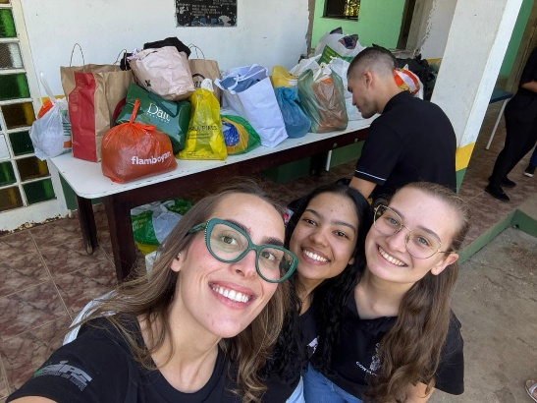

Acadêmicas Bárbara, Fernanda e Karen no albergue para fazer a entrega das roupas.



Uma parte das roupas que foram separadas para a doação ao Albergue.



Acadêmicas Bárbara, Fernanda e Karen no dia da entrega das roupas.

RELATÓRIO 2 - ATIVIDADE CURRICULAR EXTENSIONISTA

1. Identificação
1.1 Curso: Ciências Contábeis
1.2 Disciplina: Atividade Curricular Extensionista II
1.3 Professor Responsável: Alex Gabriel Ferreira Neves
1.4 Data de Realização: 23/05/2026
1.5 Título da Atividade: imposto de renda
1.6 Local da Atividade: Lagoa Municipal Vó Pedro Viana

2. Identificação dos Grupos
Integrantes do grupo (até 5 acadêmicos):
1. Bárbara Werner Vieira
2. Fernanda Rodrigues Barcello
3. Hozanna Eggert de Paula
4. Karen Nicoli Sabadin
5. Vitor Matheus Nazario

3. Descreva o objetivo da Atividade Curricular Extensionista
A atividade foi realizada no dia 23 de maio de 2026, às 15h00, na Lagoa Vô Pedro Viana, em Primavera do Leste-MT. A ação ocorreu durante o período de entrega da Declaração do Imposto de Renda Pessoa Física, cujo prazo final estava previsto para o dia 29 de maio de 2026. Considerando a proximidade do encerramento do prazo, a atividade teve como objetivo conscientizar e orientar a população sobre a importância da declaração, alertando principalmente as pessoas que desconheciam a obrigatoriedade do envio ou que ainda não haviam realizado o procedimento.

4. Faça a descrição da atividade realizada e os resultados alcançados
Para o desenvolvimento da ação, foi confeccionado um panfleto informativo contendo orientações sobre o Imposto de Renda, abordando aspectos como o conceito do tributo, quem estava obrigado a declarar, os rendimentos mínimos exigidos para a obrigatoriedade da declaração e os procedimentos necessários para sua realização. A elaboração e impressão do material ficaram sob responsabilidade de uma integrante do grupo.
No local da atividade, os acadêmicos realizaram a distribuição dos panfletos e promoveram orientações aos frequentadores da Lagoa Vô Pedro Viana. Para ampliar o alcance da ação, a equipe foi dividida em dois grupos, posicionados em diferentes pontos do espaço. Durante a panfletagem, foram realizadas abordagens individuais, conversas informativas e esclarecimento de dúvidas sobre o Imposto de Renda e seus prazos de entrega.

A atividade possibilitou o contato direto com a comunidade, permitindo que informações relevantes chegassem a um maior número de pessoas. Como resultado, observou-se o interesse dos
participantes em compreender melhor suas obrigações fiscais, contribuindo para a conscientização tributária e para a prevenção de possíveis problemas decorrentes da não entrega da declaração. Além disso, a ação proporcionou aos acadêmicos a oportunidade de aplicar na prática os conhecimentos adquiridos durante o curso de Ciências Contábeis, fortalecendo o compromisso social da instituição e a aproximação entre a faculdade e a comunidade.

5. Insira abaixo todas as fotos que comprovem a realização da atividade
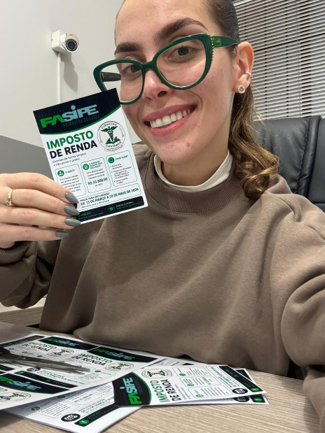

BÁRBARA



KAREN

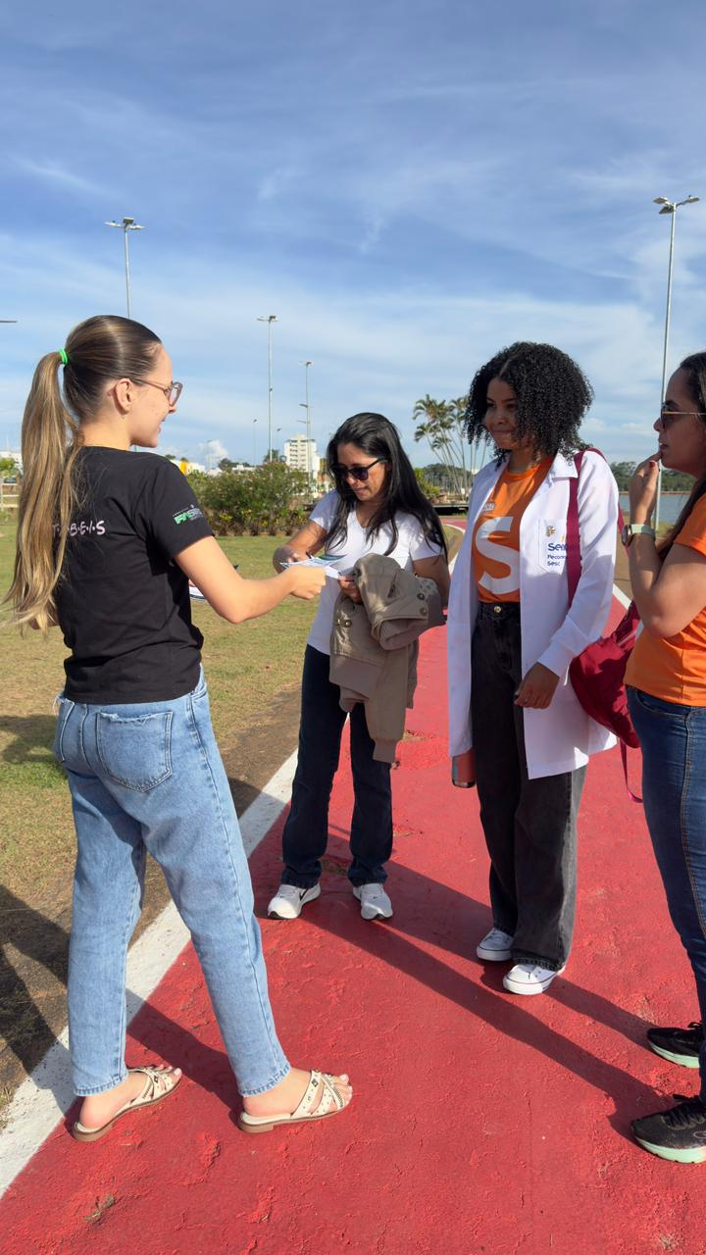

HOZANNA

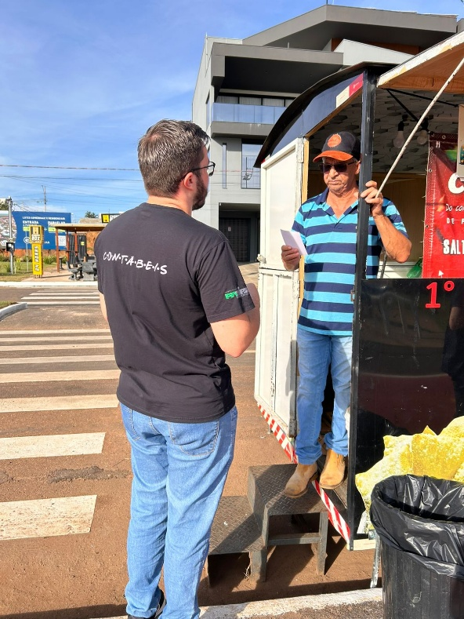

VITOR

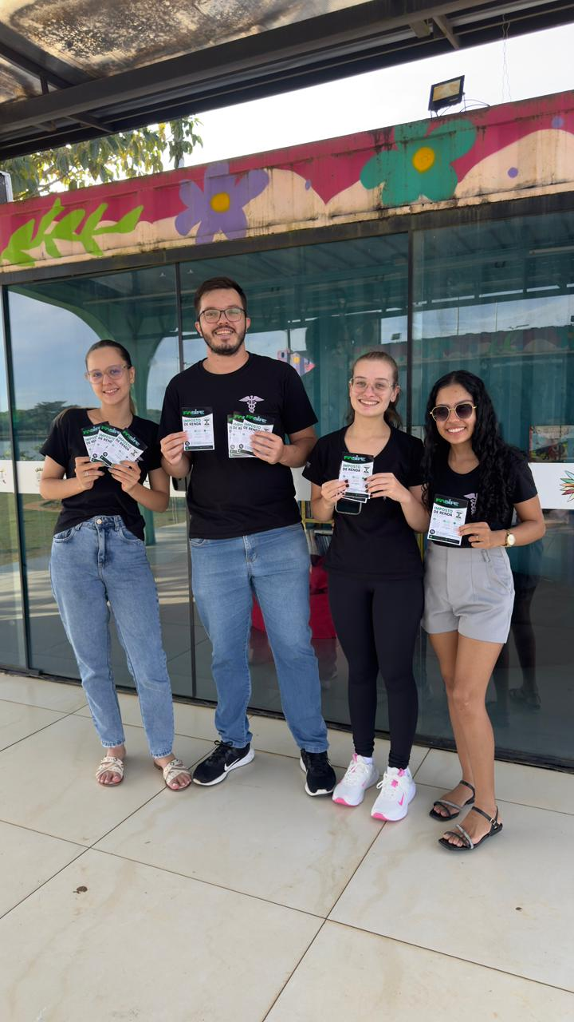

Acadêmicos no dia da entrega dos panfletos com informativos sobre o Imposto de Renda.

RELATÓRIO 3 - ATIVIDADE CURRICULAR EXTENSIONISTA

1. Identificação
1.1 Curso: Ciências Contábeis
1.2 Disciplina: Atividade Curricular Extensionista III
1.3 Professor Responsável: Alex Gabriel Ferreira Neves
1.4 Data de Realização: 13/06/2026
1.5 Título da Atividade: Direito da gestante e da mãe trabalhadora
1.6 Local da Atividade: Comércio Havan

2. Identificação dos Grupos
Integrantes do grupo (até 5 acadêmicos):
1. Bárbara Werner Vieira
2. Fernanda Rodrigues Barcello
3. Hozanna Eggert de Paula
4. Karen Nicoli Sabadin
5. Vitor Matheus Nazario

3. Descreva o objetivo da Atividade Curricular Extensionista
Descreva o objetivo da Atividade Curricular Extensionista:
Promover a conscientização da população sobre os direitos garantidos às gestantes e mães trabalhadoras pela legislação brasileira, levando informações sobre licença-maternidade, estabilidade no emprego durante a gestação, intervalos para amamentação e demais direitos trabalhistas, contribuindo para o fortalecimento do conhecimento e da cidadania.

4. Faça a descrição da atividade realizada e os resultados alcançados
A atividade foi realizada no dia 13 de junho de 2026, às 15h00, na Havan, localizada em Primavera do Leste – MT. Durante a ação, os acadêmicos abordaram clientes e colaboradores, compartilhando informações sobre os direitos da gestante e da mãe trabalhadora previstos na legislação trabalhista brasileira. Foram realizadas as orientações e esclarecimentos sobre temas como licença-maternidade, estabilidade provisória da gestante, afastamentos garantidos por lei, amamentação e proteção à maternidade no ambiente de trabalho. A atividade permitiu a interação direta com a comunidade, proporcionando a disseminação de informações relevantes e o esclarecimento de dúvidas.
Como resultado, observou-se o interesse dos participantes pelo tema e uma maior conscientização sobre os direitos trabalhistas relacionados à maternidade, contribuindo para o fortalecimento do conhecimento da população acerca desses direitos e da importância de sua garantia.

5. Insira abaixo todas as fotos que comprovem a realização da atividade
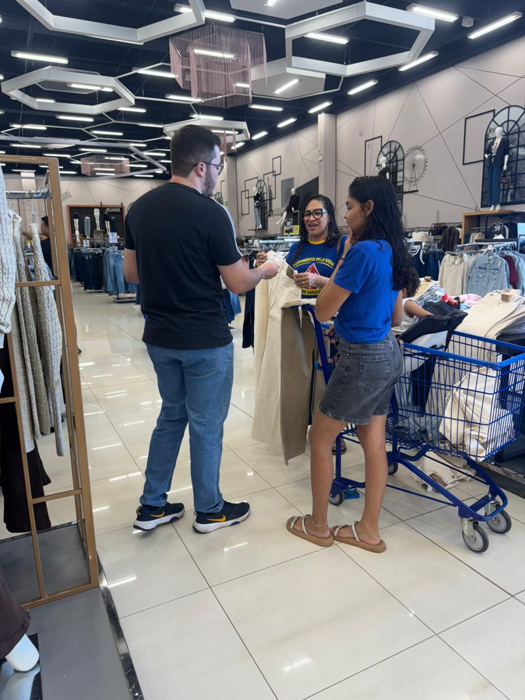

Acadêmico informando sobre os direitos das Gestantes e da Mãe trabalhadora.



Acadêmica informando sobre os direitos das Gestantes e da Mãe trabalhadora.



Acadêmica informando sobre os direitos das Gestantes e da Mãe trabalhadora.



Acadêmica informando sobre os direitos das Gestantes e da Mãe trabalhadora.

RELATÓRIO 4 - ATIVIDADE CURRICULAR EXTENSIONISTA

1. Identificação
1.1 Curso: Ciências Contábeis
1.2 Disciplina: Atividade Curricular Extensionista IIII
1.3 Professor Responsável: Alex Gabriel Ferreira Neves
1.4 Data de Realização: 30/05/2026
1.5 Título da Atividade: Combate ao super endividamento
1.6 Local da Atividade: Comércio Havan

2. Identificação dos Grupos
Integrantes do grupo (até 5 acadêmicos):
1. Bárbara Werner Vieira
2. Fernanda Rodrigues Barcello
3. Hozanna Eggert de Paula
4. karen Nicoli Sabadin
5. Vitor Matheus Nazario

3. Descreva o objetivo da Atividade Curricular Extensionista
O objetivo desta Atividade Curricular Extensionista foi conscientizar a população sobre o superendividamento, promovendo a educação financeira e alertando sobre os riscos do acúmulo excessivo de dívidas. A ação buscou orientar a comunidade sobre as principais causas e consequências do superendividamento, incentivando o planejamento financeiro, o uso consciente do crédito e a adoção de hábitos que contribuam para uma vida financeira mais equilibrada e saudável.

4. Faça a descrição da atividade realizada e os resultados alcançados
No dia 30 de maio de 2026 Primavera do leste, foi realizada uma ação de extensão e conscientização sobre o tema superendividamento, promovida pelos acadêmicos do curso de Ciências Contábeis da Faculdade FASIPE Primavera do Leste.
A atividade ocorreu nas proximidades da loja Havan, onde foram distribuídos panfletos informativos à população. O material continha informações sobre o conceito de superendividamento, suas principais causas, consequências e dados estatísticos relacionados ao endividamento das famílias brasileiras.
Durante a abordagem, os acadêmicos orientaram os participantes sobre a importância da educação financeira, do planejamento do orçamento familiar e do uso consciente do crédito. Foram discutidos temas como o controle de gastos, a prevenção de compras por impulso e a necessidade de manter uma reserva financeira para situações emergenciais.
A ação teve como principal objetivo promover a conscientização da comunidade acerca dos riscos do superendividamento e incentivar práticas financeiras mais responsáveis. Além disso, proporcionou aos acadêmicos a oportunidade de aplicar conhecimentos teóricos em uma atividade prática de caráter social, contribuindo para a formação profissional e cidadã.
A receptividade do público foi positiva, demonstrando o interesse da população em obter informações e orientações relacionadas à gestão financeira pessoal. Dessa forma, a atividade cumpriu seu propósito de disseminar conhecimento e estimular a reflexão sobre a importância do equilíbrio financeiro para a qualidade de vida.

5. Insira abaixo todas as fotos que comprovem a realização da atividade
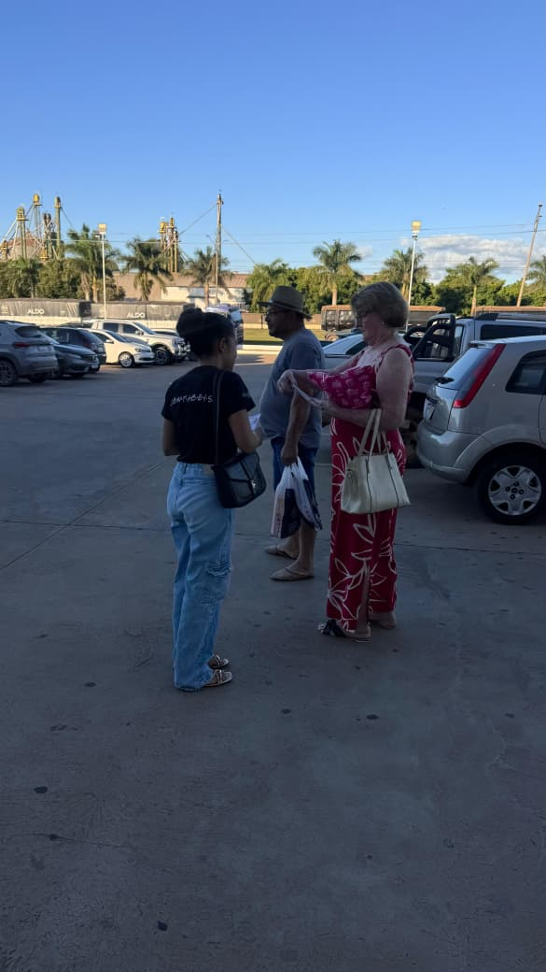

Acadêmica Fernanda entregando os panfletos e explicando sobre o endividamento.



Acadêmica Hozanna entregando os panfletos e explicando sobre o endividamento.


Acadêmica Karen entregando os panfletos e explicando sobre o endividamento.


Acadêmico Vitor entregando os panfletos e explicando sobre o endividamento.



Acadêmica Bárbara não pode estar presente na entrega dos panfletos, porém ela que montou a arte dos panfletos imprimiu e recortou.

